

软件工程系列课程教学辅助网站
用户手册


组长：童欣
组员：吴自强、陈雅菁、
陈婧唯、刘震、张天颖
文件状态：  [ ]草稿  [ ]正式发布  [√]正在修改 | 文件标识： | PRD-2018-G17
文件状态：  [ ]草稿  [ ]正式发布  [√]正在修改 | 当前版本： | 0.1.0
文件状态：  [ ]草稿  [ ]正式发布  [√]正在修改 | 作者： | PRD-2018-G17
文件状态：  [ ]草稿  [ ]正式发布  [√]正在修改 | 完成日期： | 2018-12-23

文档修订记录
版本 | 修订人 | 参与者 | 修订日期 | 修订状态 | 修订说明 | 审批日期 | 审核人 | 批准人
0.1 | 童欣 |  | 2018/12/23 | S | 初始版本 | 2018/12/23 | 童欣 | 童欣
修订状态：S--首次编写，A--增加，M--修改，D--删除；
日期格式：YYYY/MM/DD

软件工程系列课程教学辅助网站 1
1.了解该网站 1
2.帐户和登陆 1
3.基础知识（通用功能介绍） 2
4.具体操作 4
4.1学生部分 4
4.2教师部分 21
4.3管理员部分 39
5.存储、文件和备份 49
6.帮助、服务和支持 50

1.了解该网站
软件工程系列课程教学辅助网站是一个为教师和师生提供资料共享与课程交流的平台，它能让学生及时的了解课程通知，下载所需的课件与参考资料，网站的课程交流模块能够让师生随时进行良好的互动与交流，独特的课程答疑模块更是能让学生的疑难得到充分的解答。因此，这样一个教学辅助网站的建立能够提升学生的学习积极性，为教学质量的提升带来巨大的帮助！

关于本网站
我们希望该用户手册能够帮助您全面了解软件工程系列课程教学辅助网站，若要了解某个模块功能，在执行必要的操作后即可进入。

2.帐户和登陆
用户帐户决定了您与该教学辅助网站交互的方式和功能，当您要进入该教学辅助网站时，您可以使用您的用户帐户登录。

我拥有什么类型的帐户？
您可以使用注册的教师账户学生用户或系统提供的管理员账户登录该网站。

什么是管理员帐户？
管理员帐户是系统提供的帐户，管理员可以使用该帐户登陆网站。

什么是教师帐户？
教师帐户是用户注册的帐户，教师可以使用该帐户登录网站。

什么是学生帐户？
学生帐户是用户注册的帐户，学生可以使用该帐户登录网站。

管理帐户
您可以在登录界面：
● 修改密码。在导航栏中点击“忘记密码”按钮，输入修改信息，并点击确定。

注销
您可以通过下列方法进行注销：
点击注销按钮，在点击确定后即可注销。

更改密码
您可以通过下列方法修改密码：
点击登录界面中的忘记密码按钮，在输入修改信息并点击确定后即可修改密码。

附注
●忘记密码了？请在网站首页登录界面中点击重置密码，等待管理员收到并重置密码后，您会收到重置密码信息，进而修改密码。
●有关其他密码相关问题，请具体联系管理员。

帐户安全
如果您忘记了密码，可以通过重置密码功能来修改个人信息。

3.基础知识（通用功能介绍）
您需要了解下列教学辅助网站相关内容

网站首页
网站首页提供了网站介绍与登陆界面。

若要进入该网站：
●根据自己的帐号密码进行登录，点击登陆界面。
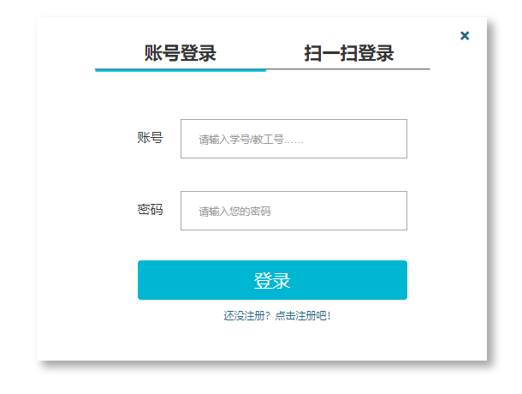

若要查看课程介绍：
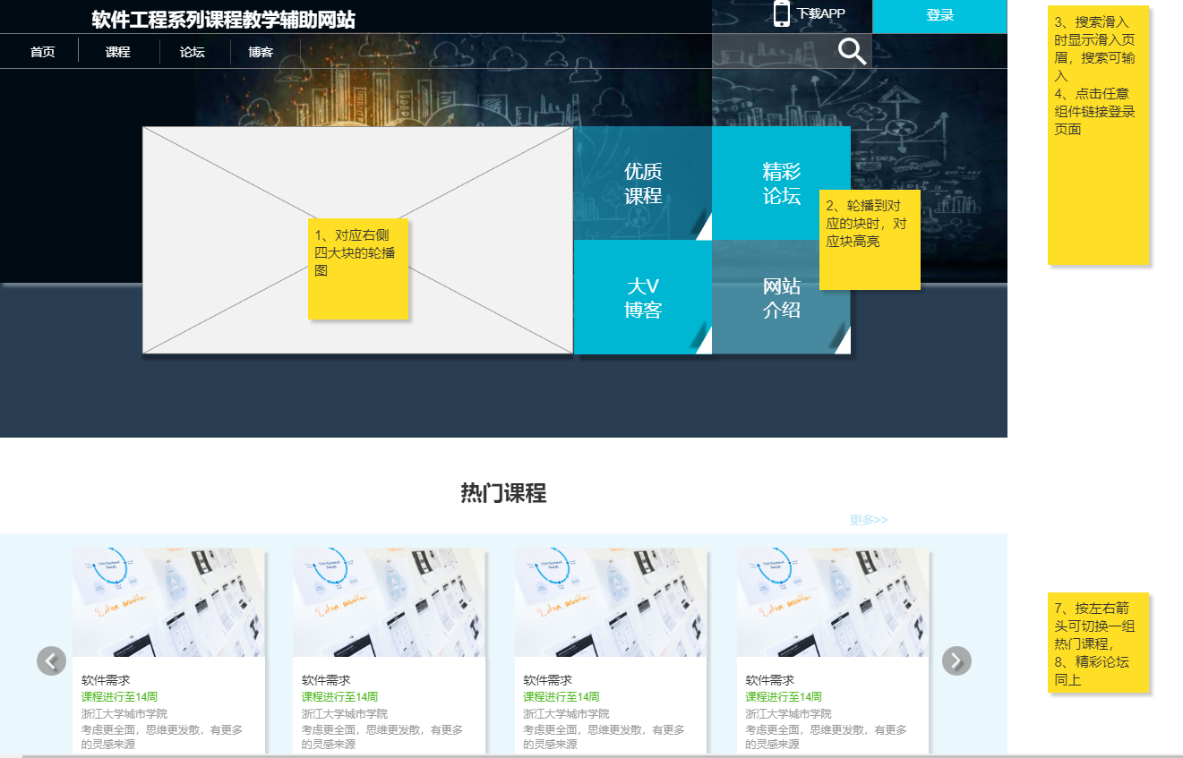
若要查看教师介绍：

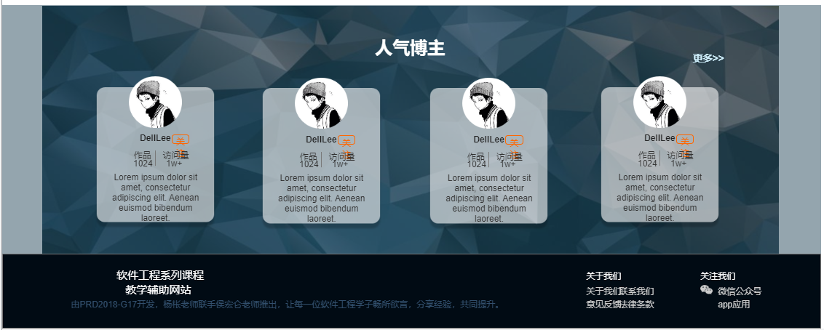
若要查看网站介绍：

若要查看友情链接：

若要查看网站通知：

若要进行站内搜索：

点击导航栏可快速跳转到各个模块

若要联系我们：

4.具体操作

4.1学生部分

注册：
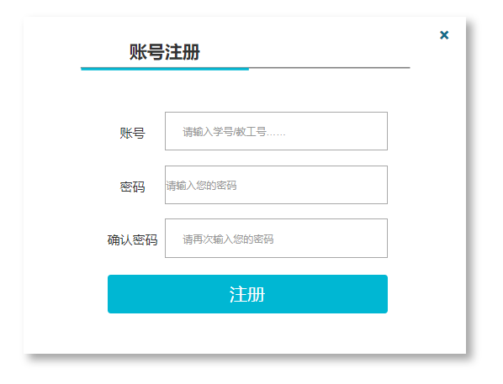

登录：

填写账号密码：
如果忘记密码：
点击
填写学号验证码

点击

输入验证码点击

输入重置密码确认密码后点击
完成密码重置
成功登陆后进入学生界面：

5.存储、文件和备份
您需要了解下列存储、文件和备份的信息

网站有多少存储空间？
该教学辅助网站存储空间为1T。

最大可上传文件？
该教学辅助网站最大可上传文件为300M。

网站备份文件
该教学辅助网站会将课程答疑内容自动保存到本地服务器。

6.帮助、服务和支持
应用帮助和疑难解答
该教学辅助网站提供修改密码与重置密码功能，如遇到应用问题或者疑难解答，可以通过与管理员进行沟通来解决。

大功告成
您已经到达本指南结尾。希望本指南能为您提供帮助。

